Лабораторна робота №1
виконав Савоста Тимофій КБ221
Класи
Мета роботи: Використовуючи теоретичне підґрунтя про об’єктно орієнтоване програмування виконати дії що будуть вказано в завданні до лабораторної роботи.
Завдання 1
Вам необхідно реалізувати метод intersection у класі Line. Він повинен повертати точку перетину двох ліній (клас Point). Якщо лінії збігаються або перетинаються, метод повинен повертати значення null.

Функція, що описує пряму y = k X + b
Користувач вводить значення k та b для двох прямих

Line line1 = new Line(1,1);
Line line2 = new Line(-1,3);

System.out.println(line1.intersection(line2)); // (1;2)
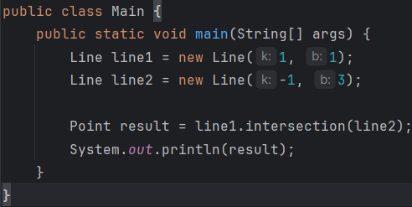
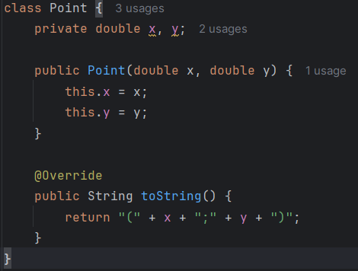
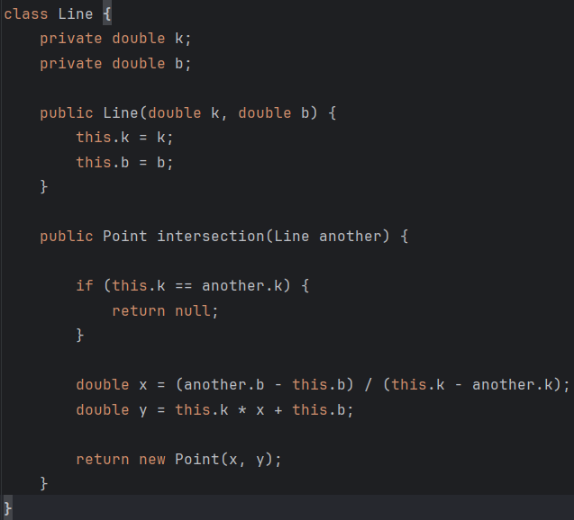
Завдання 2
Реалізуйте методи класу Segment (відрізок):

Конструктор, в який як параметри передаються координати точок початку і кінця відрізка (використовуйте клас Point).
Переконайтеся, що створений відрізок існує і не є виродженим, що означає, що початок і кінець відрізка не є однією точкою.

Реалізуйте метод double length() – повертає довжину сегмента.

Реалізуйте метода Point middle() – повертає середню точку сегмента.

Реалізуйте метод Point intersection(Segment another) – повертає точку перетину поточного відрізка з іншим.
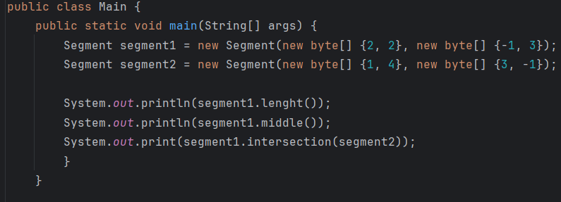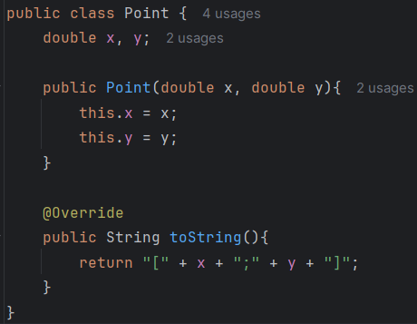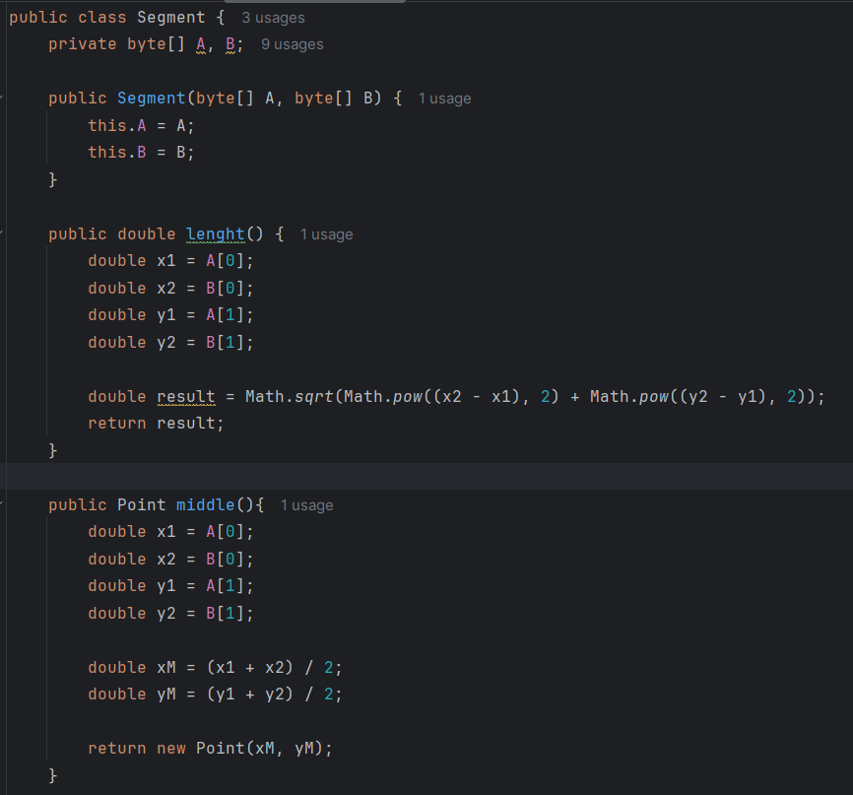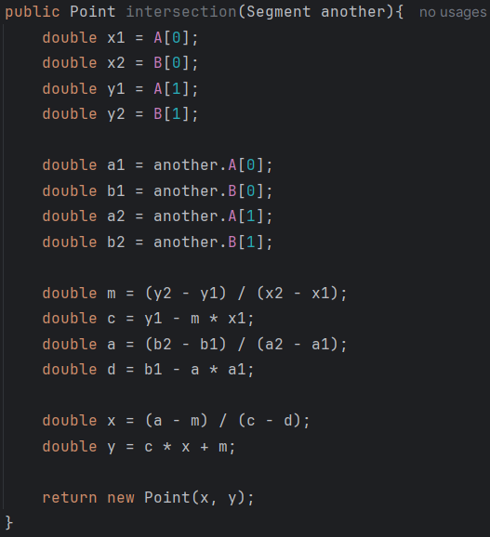
Завдання 3
Реалізуйте методи класу Triangle:

Конструктор, що має як параметри координати трьох вершин (клас Point).
Переконайтеся, що ці точки належать до вершин трикутника.
Перевірте, що створений трикутник існує і не вироджений.

Реалізуйте метод double area() – повертає площу трикутника.
Реалізуйте метод Point centroid() – повертає центроїд трикутника.
